22 Развёртывание приложения
Задание 1. Выполнить развертывание WPF приложения, разработанного в
рамках практики по программированию, двумя способами:
1. С помощью возможностей Visual Studio 2022;
2. С помощью InnoSetup
Листинг программы:
#define MyAppName "CRM"
#define MyAppVersion "1.0"
#define MyAppPublisher "YourName"
#define MyAppURL "https://example.com"
#define MyAppExeName "Task01.exe"
#define MyAppAssocName "CRM"
#define MyAppAssocExt "crm"
#define MyAppAssocKey StringChange(MyAppAssocName, " ", "") + MyAppAssocExt
[Setup]
AppId={{39701C0D-84EE-47C2-9D7C-52254ECE9DE5}}
AppName={#MyAppName}
AppVersion={#MyAppVersion}
AppPublisher={#MyAppPublisher}
AppPublisherURL={#MyAppURL}
AppSupportURL={#MyAppURL}
AppUpdatesURL={#MyAppURL}
DefaultDirName={pf}\{#MyAppName}
UninstallDisplayIcon={app}\{#MyAppExeName}
ChangesAssociations=yes
DisableProgramGroupPage=yes
PrivilegesRequired=lowest
OutputBaseFilename=crm
SolidCompression=yes
WizardStyle=modern
[Languages]
Name: "russian"; MessagesFile: "compiler:Languages\Russian.isl"
[Tasks]
Name: "desktopicon"; Description: "Создать ярлык на рабочем столе"; GroupDescription: "Дополнительно"; Flags: unchecked
[Files]
Source: "C:\Users\Шимабха\Desktop\Практика_КПиЯП\15_Многопользовательское_прило
жение\Topic_15\Task01\bin\Debug\Task01.exe"; DestDir: "{app}"; Flags: ignoreversion
[Icons]
Name: "{autoprograms}\{#MyAppName}"; Filename: "{app}\{#MyAppExeName}"
Name: "{autodesktop}\{#MyAppName}"; Filename: "{app}\{#MyAppExeName}"; Tasks: desktopicon
[Run]
Filename: "{app}\{#MyAppExeName}"; Description: "Запустить CRM"; Flags: nowait postinstall skipifsilent
Таблица 21.1 – Входные и выходные данные
Входные данные | Выходные данные
Task01.exe | CRM.exe
Анализ результатов:
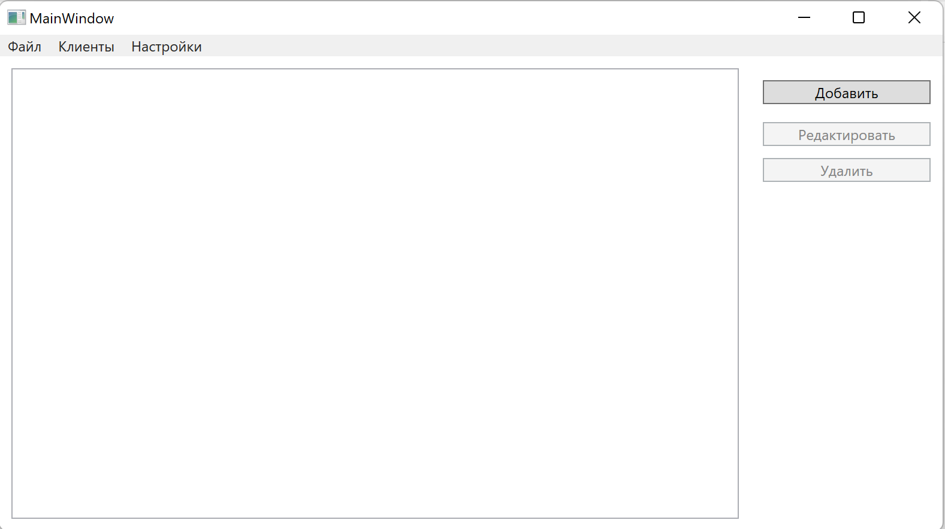
Рисунок 22.1 – Результат работы программы

